Masken (Mund- u. Nasenschutz)

Liebe Gemeindemitglieder,
falls jemand Masken (Mund- u. Nasenschutz) spenden möchte für
unsere Gottesdienstbesucher die selbst keine dabei haben würden wir uns sehr freuen.
Bitte einfach in den Briefkasten am Pfarrbüro werfen.
Herzlichen Dank!!

 | Katholisches Pfarramt Gaustadt St. Josef,  Dr.-Martinet-Str. 11, 96049 Bamberg-Gaustadt  Tel.: +49 (0951) 96588-0 – Fax: +49 (0951) 96588-32  Kto. Nr. 130534 bei der Spk Bamberg, BLZ 770 500 00  IBAN: DE54 7705 0000 0000 1305 34  ViSdP.: Dr. M. Kohmann, Pfarradministrator  http://www.sb-bamberg-westen.de  st-josef.gaustadt@erzbistum-bamberg.de

Das Pfarrbüro ist im Moment nur telefonisch oder per email erreichbar!!
- montags von 8.00h bis 14.00h
- mittwochs von 8.00h bis 13.00h
- donnerstags von 16.00h bis 18.00h und
- freitags von 8.00h bis 12.00h besetzt.
In dringenden Notfällen erreichen Sie das Dompfarramt unter der Tel.-Nr. 0951 2995590.
Die Notfallseelsorge Bamberg ist 24 Stunden täglich über die Tel. 0800 1110111, erreichbar.

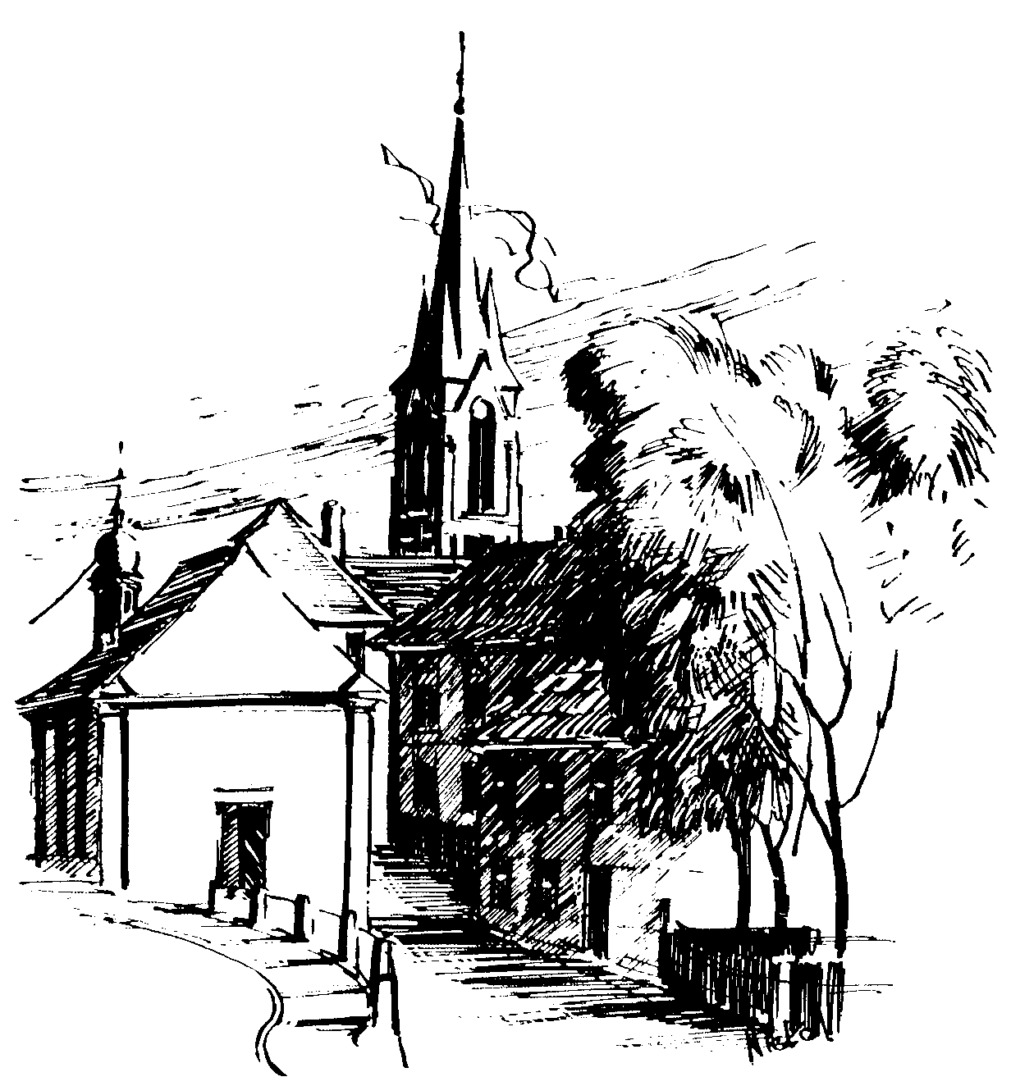 | Gottesdienstordnung  vom 09.05. bis zum 17.05.2020  und  Mitteilungen für die Pfarrgemeinde  5. Osterwoche

5. Ostersonntag

Samstag, 09.05.2020
16.00h portug. Eucharistiefeier in der Pfarrkirche

Sonntag, 10.05.2020
10.00h Eucharistiefeier in der Pfarrkirche
Gebetsanliegen für alle lebenden und verstorbenen Pfarrangehörigen
Kollekte an diesem Sonntag für die Pfarrei

Mittwoch, 13.05.2020
18.30h Eucharistiefeier in der Pfarrkirche

6. Ostersonntag

Samstag, 16.05.2020 (Hl. Johannes Nepomuk)
16.00h portug. Eucharistiefeier in der Pfarrkirche

Sonntag, 17.05.2020
10.00h Eucharistiefeier, Gebetsanliegen für ++ Reiner u. Fritz BONENGEL – (f. ++ Heinrich u. Willi PFISTER u. Angeh.) – (f. ++ Caspar u. Anna REINFELDER u. Betty NEUKAMM)
in der Pfarrkirche
Kollekte an diesem Sonntag für die Pfarrei

Liebe Schwestern und liebe Brüder in den Gemeinden des Katholischen Seelsorgebereichs Bamberger Westen!

Mit diesem Wochenende beginnend werden im Erzbistum Bamberg wieder öffentliche Gottesdienste gefeiert. Zunächst gilt es den Haupt- und Ehrenamtlichen zu danken, die derzeit die erforderlichen Vorbereitungen treffen; ebenso jenen ein „Vergelt’s Gott!“, die sich demnächst einbringen, damit der enge Rahmen eingehalten wird, der uns für die Gottesdienstfeiern gesteckt wurde. In allem folgen wir dem Schutzkonzept der bayerischen (Erz-)Diözesen, das nach Abstimmung mit der Bayerischen Staatsregierung an unsere Gemeinden weitergeleitet wurde.
Die Teilnahme an den Gottesdiensten obliegt der Verantwortung jeder und jedes einzelnen. Angesichts der fortbestehenden Gefahr, sich mit dem Coronavirus infizieren zu können, möge jede und jeder kritisch abwägen, ob die Mitfeier eines Gottesdienstes in der Kirche angesagt ist, oder ob besser auf eines der medialen Angebote zurückgegriffen werden sollte, wie dies in den zurückliegenden Wochen geschah. Wer erkrankt ist (Fieber, Atemwegserkrankungen, infiziert mit Covid-19), darf an den Feiern in den Kirchen nicht teilnehmen. Dies gilt ebenso für Kontaktpersonen zu Covid-19-Infizierten.
Das Gottesdienstangebot in unserem Seelsorgebereich folgt ab Sonntag, 10. Mai 2020, der bisher üblichen Gottesdienstordnung.
Aufgrund der räumlichen Gegebenheiten wird es in der Buger Kirche vorerst keine öffentlichen Gottesdienste geben. In Wildensorg wird ab Samstag, 16. Mai 2020, wieder Gottesdienst gefeiert. Die Gottesdienste, die üblicher Weise in der Sebastiani-Kapelle in Gaustadt bzw. in der Werktagskapelle in St. Urban stattfinden, sind in den Hauptkirchen. Bei den Werktagsgottesdiensten in der Oberen Pfarre sitzt die Gemeinde im Kirchenschiff und nicht im Chorraum.
Zunächst wird an den Sonn- und Werktagen mit Eucharistiefeiern begonnen.
Maiandachten, Eucharistische Anbetungen und anderes können später folgen.
Bzgl. der Feier von Requiems konnte noch keine Regelung vereinbart werden.
Ein Anmeldeverfahren für Gottesdienste über Telefon oder das Internet kommt nicht zur Anwendung.
Es gibt in den Kirchen ein begrenztes Platzangebot. Ausschließlich die markierten Plätze dürfen eingenommen werden, wobei Personen aus einem Hausstand zusammensitzen können.
Der einzuhaltende Abstand zwischen zwei Personen beträgt stets zwei Meter. Auf diesen ist zu achten, auch beim Kommen und Gehen sowie beim Gang zur Kommunion. Ehrenamtliche Ordner werden das jeweilige Geschehen begleiten und für Sicherheit sorgen.
Jeder Gottesdienstteilnehmer muss einen persönlichen Mund- und Nasenschutz mitbringen. Dieser ist den ganzen Gottesdienst über zu tragen; nur zum Kommunionempfang darf er abgelegt werden.
Zur Kirche ist bitte das eigene Gotteslob mitzubringen, da Leihexemplare nicht ausgelegt werden dürfen.
Der Kollektenkorb wird während der Feier nicht durchgereicht; bitte werfen sie Ihre Gabe in den Korb am Ausgang der Kirche.
Für alle Gläubigen ist nur die Handkommunion möglich, Mundkommunion ist untersagt.
Verzichten Sie bitte nach dem Gottesdienst auf Ansammlungen vor der Kirche.
Das nunmehr gefundene Procedere ist ein Versuch in der „Probephase“, wie es der Generalvikar in einem Schreiben an uns formuliert hat. Wöchentlich wird im Pastoralen Team überprüft, ob die Praxis so beibehalten wird oder ob Änderungen angezeigt sind (z.B. hinsichtlich des Gottesdienstangebots).
Hoffen wir, dass es uns gelingt, alles in großer Verantwortung zu gestalten und dass sich durch unsere Feiern kein neues Infektionsgeschehen ergibt. Gleichzeitig mögen unsere Gottesdienste – trotz des notwendigen engen Rahmens – Feste unseres Glaubens sein, die uns helfen, durch diese besondere Zeit zu gehen.

Viele Grüße, im Namen aller im Pastoralen Team
Pfarrer M. Bambynek, Leitender Pfarrer
Dompfarrer Dr. M. Kohmann

